Мастер-класс в пошаговым фото по изготовлению панно «Пестрый лужок». Выполнение аппликации цветов с элементами рисования
Назначение: может использоваться в качестве подарка, украшения интерьера.
Цель: развитие чувства композиции при выполнении с использованием комбинированных техник.
Задачи:
Образовательные:
- продолжать учить детей тонировать бумагу нетрадиционным способом;
- учить наклеивать цветок из отдельных лепестков, создавая целостный образ;
- учить использовать в работе разные материалы и техники для создания выразительного изображения.
Воспитательные:
- воспитывать аккуратность при работе с красками, ножницами, клеем;
- прививать любовь и интерес к природе:
- воспитывать навыки организации и планирования работы.
Развивающие:
- развивать творческие способности детей, композиционные умения;
- способствовать развитию мелкой моторики пальцев рук.
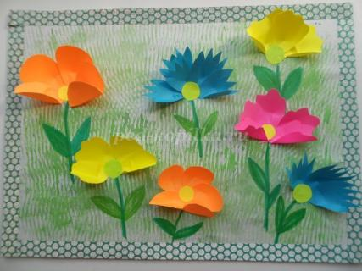
На лугу растёт ромашка,
Лютик едкий, клевер, кашка!
Что ещё?
Кошачьи лапки,
Одуванчиковы шапки,
Подорожник, васильки,
Граммофончики – вьюнки,
Ещё много разных травок
У тропинок, у канавок,
И красивых, и пушистых,
Разноцветных и душистых! Г. Лагздынь.
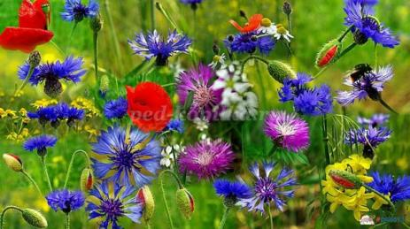
Природа не терпит пустоты. И там, где не растут леса и рощи, раскинулись широкие пространства, покрытые травой и цветами. Это — луга. Луг можно встретить в совершенно разных местах – на равнине между лесами, в низинах, где располагаются поймы рек и даже на горных склонах.
Мир луговых растений славится разнообразием. Какие только растения не растут на лугах! Многие из них знакомы нам с детства, как, например, одуванчики, начинающие цвести еще в апреле. На лугу растут и всем известные ромашки, похожие на маленькие солнышки. Яркими голубыми пятнышками выделяются среди растений луга васильки. А вот клевер, хоть и не привлекает внимания яркими цветами, очень нравится пчелам и коровам-буренкам.
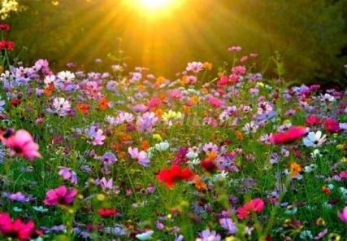
Растения луга приносят большую пользу человеку. Среди них много лекарственных растений, из которых делают различные медицинские препараты или же используют в виде настоев и отваров для укрепления здоровья. На лугах растет много растений-медоносов, которые кормят пчел вкусным нектаром, а пчелы из этого нектара делают ароматный мёд. А еще луговые растения – это прекрасный корм для сельских животных. Когда приходит пора сенокоса, траву на лугу скашивают и сушат ее. А когда трава высохнет, получается сено.
На лугу, цветов - несчесть!
Васильки, ромашки есть,
Цвета зорьки алой,
В маках покрывало.
Колокольчик голубой,
Всем качает головой,
Милая букашка,
Села на ромашку.
Рады бабочки, шмели,
Что цветочки расцвели! Л. Алейникова
Оборудование:
- основа –картон белого цвета;
- гуашь, акварельные краски;
- широкая кисть, клеевые кисти;
- гофрированный картон;
- цветная бумага;
- шаблон лепестков;
- ножницы;
- простой карандаш;
- клей ПВА;
- фломастеры;
- декоративный скотч.
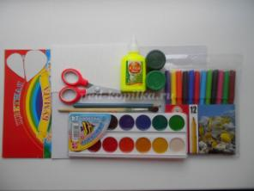
Техника безопасности при работе с клеем ПВА.
1. Работать аккуратно, стараясь не капать клеем.
2. Стараться, чтобы клей не попадал на одежду, лицо и особенно в глаза.
3. При попадании клея в глаза хорошо промыть их водой.
4. После работы клей плотно закройте и уберите.
5. Вымыть руки после работы.
Техника безопасности при работе с ножницами.
1. Для работы используются ножницы средних размеров с тупыми закруглёнными концами.
2. При работе внимательно следите за направлением резания.
3. Не держите ножницы лезвием вверх.
4. Не оставляйте ножницы с открытыми лезвиями.
5. Ножницы нужно класть справа сомкнутыми лезвиями, направленными от себя.
6. Не подходите к товарищу во время работы.
7. Передавайте закрытые ножницы кольцами вперёд.
8. Во время работы удерживайте материал левой рукой так, чтобы пальцы были стороне от лезвия.
Этапы выполнения работы.
В начале нашей работы подготовим основу-фон. Для этого нужно протонировать бумагу. Нам понадобиться белый картон, гуашь зелёного цвета, акварель (зелёная) и гофрированный картон. На гофрированный картон широкой кистью наносим зелёную краску и оставляем отпечатки на картоне. Краску луче использовать разных оттенков, так фон будет насыщенней и ярче, передавая эффект травы.
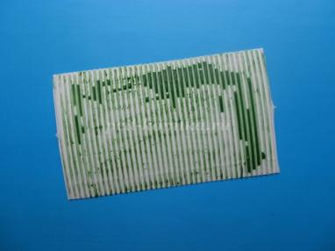
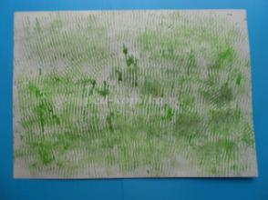
Прикладываем по всему листу картона до получения нужного результата. Такой тонированный картон будем использовать для работы. Картон нужно обязательно положить под пресс, что позволит ему быть ровным.
Берём лист цветной бумаги и сворачиваем его несколько раз.
По заготовленному шаблону обводим лепесток. Вырезываем по контуру. Таким образом, делаем необходимое количество лепестков, используя бумагу разных цветов. Дети могут сами выбирать бумагу нужного им цвета.
Для создания выразительно образа цветка край лепестка можно фигурно вырезать по своему усмотрению. Такое задание будет способствовать развитию у детей творчества и фантазии.
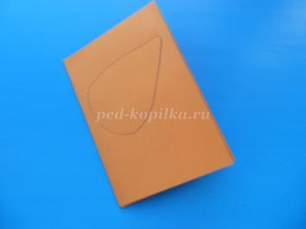
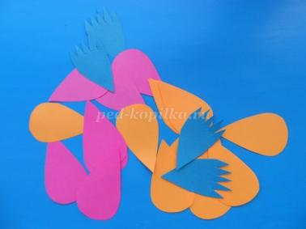
Делаем ножницами небольшие надрезы внизу каждого лепестка.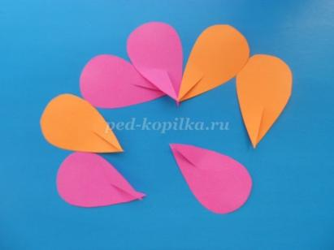
Склеиваем подрезанные кончики, заводя один на другой. Получается готовый лепесток. 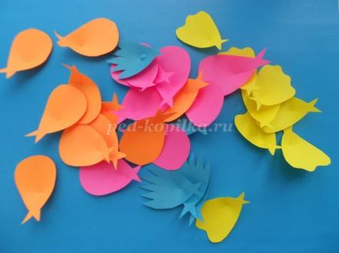вжИз заготовленных лепестков начинаем наклеивать наши цветы.
Фломастерами рисуем цветам стебли. Вырезаем круглые желтые серединки и приклеиваем по центру цветка. 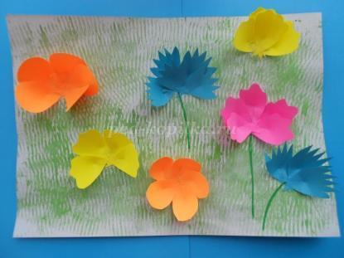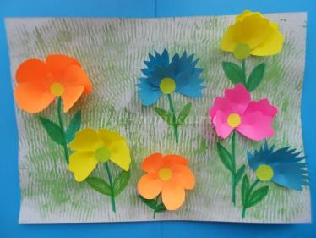
Оформляем нашу работу рамкой из декоративного скотча.
